ИССЛЕДОВАНИЕ ДОПРОБОЙНЫХ ОПТИКО-АКУСТИЧЕСКИХ ЭФФЕКТОВ В ЭКСПЕРИМЕНТАХ С АЭРОЗОЛЬНЫМИ СРЕДАМИ

Введение

Экспериментальные исследования зависимости коэффициента ослабления МЛИ от энергетических параметров излучения проводятся с целью определения идентичности физических процессов, протекающих при взаимодействии МЛИ с компонентами атмосферы в лабораторных и натурных условиях. Будут рассмотрены эти физические явления на примере экспериментальных исследований распространения МЛИ импульсных СО2-лазеров микросекундной длительности с Л = 10,6 мкм на атмосферных приземных трассах в условиях тумана, мороси, дождя и в лабораторных условиях с использованием модельных аэрозолей.

1. Лазерная допробойная оптоакустика атмосферы

Существующие методы исследования распространения МЛИ на протяженных атмосферных трассах зачастую оказываются малоэффективны и имеют низкую точность. Например, при исследовании явлений оптического пробоя применяется фотографирование с целью определения погонной концентрации ОП и размеров ДЛИ. При значительной протяженности ДЛИ точность определения местоположения и размеров отдельных ОП этим методом очень низкая. Другой пример, для целей измерения энергетических характеристик МЛП используется сеточный проходной болометр -контактный прибор, вносящий искажения в исследуемый МЛП. При высоких плотностях лазерной энергии на рабочей поверхности болометра возникает оптический пробой.

Приведенные примеры указывают на необходимость разработки новых методов контроля распространения МЛИ в атмосфере. Такие методы должны обладать относительно высокой точностью, хорошей чувствительностью, бесконтактностью и, что желательно для проведения полевых измерений - неприхотливостью к климатическим условиям эксплуатации и невысокой стоимостью. Всем отмеченным выше требованиям вполне удовлетворяет ОА-метод диагностики канала распространения МЛИ.

Дистанционное определение режимов взаимодействия МЛИ со средой распространения возможно идентифицировать также и пассивным оптическим методом по светорассеянию на основной длине волны или на вторичных длинах волн, возбуждаемых в процессе взаимодействия МЛИ со средой.

Физические процессы взаимодействия МЛИ с частицами аэрозоля различного химического и фазового состава изучены достаточно полно. Дистанционная индикация этих взаимодействий в атмосфере возможна благодаря фазовому переходу жидкокапельного аэрозоля и оптическому пробою, развивающемуся на отдельных частицах. Индикационными характеристиками таких процессов являются генерация АВ и изменение рассеивающих свойств аэрозоля при фазовом взрыве частиц в допороговом режиме.

1.1 Методология натурных экспериментов

Экспериментальные исследования распространения импульсного МЛИ на атмосферных приземных трассах были проведены с использованием двух стендов, первый из которых описан в. Методики измерений на этих установках во многом идентичны, но имеются технические детали особенностей оптического оборудования, входящего в состав каждого из стендов. Обобщенная блок-схема ОА-измерений приведена на рис. 1.

В стендах использовался однотипный источник - моноимпульсный электроионизационный лазер на смеси СО2:К2 c предионизацией активной среды электронным пучком, длина волны Л = 10,6 мкм. Форма импульса генерации имела главный пик с полушириной -10- с и пологий задний фронт длительностью 10-6с. В переднем фронте сосредоточено 75% от всей энергии лазерного импульса. Плотность энергии составила: 20 Дж/см2.

Для формирования структуры пучка в стенде № 1 использовалось зеркало типа Кассегрена с фокусным расстоянием 50 -150 м, диаметром большого зеркала 0,5 м и малого 0,12 м. Лазер устанавливался в передвижную кабину. Трасса распространения лазерного излучения имела протяженность 100-250 м и проходила на высоте 2-2,5 м над ровной подстилающей поверхностью.

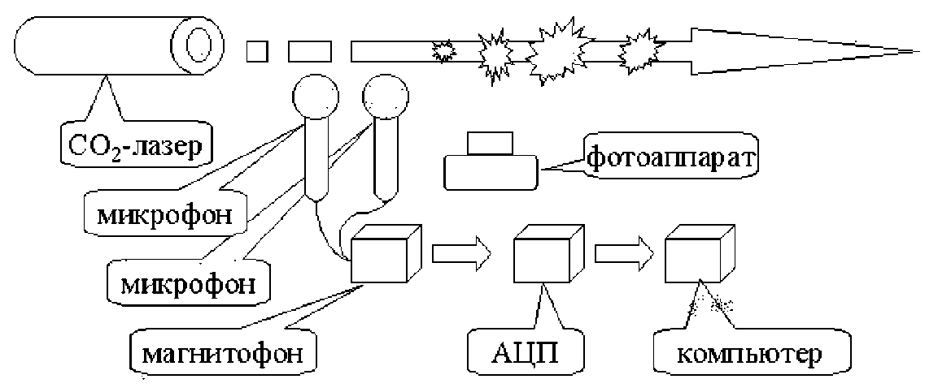

Рис. 1. Обобщенная блок-схема экспериментальных ОА- исследований

Применялось фотографирование канала лазерного излучения и контроль энергии лазерного излучения в начале и конце трассы.

Стенд № 2 предназначен для работы на трассах длиной 560 м. Высота трассы над подстилающей поверхностью 3,5 4 м. Фокусное расстояние зеркала - 480 м. Энергия излучения контролировалась проходными болометрами. В начале и в конце трассы форма импульса контролировалась фотоприемниками «Дубна» или ФП-3. Применялось фотографирование и съемка на кинокамеру РФК-5. Размеры МЛП контролировались в различных участках трассы по ожогам на бумаге.

В ходе экспериментов измерялись метеопараметры атмосферы и микроструктура аэрозоля фотоэлектрическим счетчиком АЗ-5 и фотометром, регистрирующим прединдикатрису рассеяния в малые углы. Массовая концентрация и химический состав сухой фракции аэрозолей определялись путем забора частиц на фильтры с последующим лабораторным анализом.

Акустические сигналы регистрировались одновременно на два однодюймовых микрофона MK102/MV102, подключаемых к прецизионным шумомерам PSI00017 фирмы Robotron. Микрофоны размещались на удалении 1 30 м от оси МЛП на высоте 2 4 м над подстилающей поверхностью. Сигналы с шумомеров записывались на аналоговый высококачественный магнитофон. Позднее, данные, записанные на магнитном носителе, обрабатывались с использованием двенадцатиразрядного АЦП с частотой дискретизации около 40 кГц и персонального компьютера, на котором для целей обработки данных было установлено специально разработанное автором программное обеспечение.

Общий сквозной частотный диапазон акустического стенда составил 20 Гц 20 кГц при динамическом диапазоне не хуже 54 дБ. Замеряемые уровни звукового давления: 35 140 дБ при основной абсолютной погрешности измерения не более ±12 %.

Перед началом измерений было установлено, что стрелочными индикаторами шумомеров для регистрации пиковых значений звуковых давлений пользоваться нельзя. В начальный момент импульса МЛИ сильная электромагнитная наводка ложным импульсом

выводит из штатного режима работы «схему удержания импульса», собранную в шумомере фактически на открытом входе полевого транзистора. Поэтому для абсолютной калибровки всего измерительного тракта использовались тестовые акустические сигналы от пистонфонов 05000 фирмы Robotron, которые записывались и обрабатывались по той же схеме, как и данные экспериментов. Слабо регистрируемый импульс электромагнитной наводки использовался впоследствии при обработке данных для синхронизации работы акустического стенда с началом импульса МЛИ, а также при геометрических изменениях схемы регистрации АВ для определения расстояния от пучка МЛИ до приемных микрофонов при известных метеоданных, согласно формуле.

1.2 Результаты натурных экспериментов

В представлены результаты экспериментальных исследований акустического излучения, генерируемого МЛП в режиме допробойного распространения в АПС. Отмечается, что длительность акустического импульса обусловлена поперечными размерами МЛП, а оцененные значения акустической энергии допробойного излучения обычно меньше на два порядка, чем акустическая энергия отдельного ОП. Тем самым в была продемонстрирована возможность проведения экспериментальных ОА-исследований допороговых процессов взаимодействия МЛИ с веществом атмосферы без использования закрытых объемов, а непосредственно в свободном пространстве, что позволяет решать целый класс актуальных для атмосферной оптики физических задач, в том числе используя достижения камеральной ОА-спектроскопии.

На рис. 2.2 показаны примеры осциллограмм акустических импульсов, генерируемых МЛП при распространении в допробойном режиме, полученные на стенде №2 при плотности лазерной энергии в фокусе Ел = 15 17 Дж/см2 и состоянии АПС близком к летней дымке устойчивой. В приведенных примерах приемные микрофоны размещались примерно на расстоянии 400 м от фокусирующей системы и на удалении 1 м от канала распространения МЛИ.

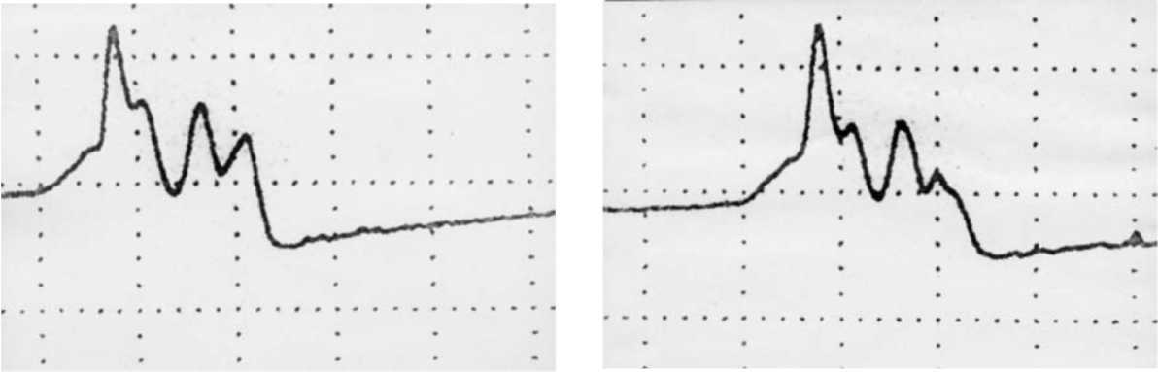

**Рис. 2. Примеры осциллограмм акустических импульсов, генерируемых МЛП в допробойном режиме. Временная развертка - 0,5 мс/дел.**

Осциллограммы показывают на значительную неоднородность МЛП, изменяющуюся от импульса к импульсу. Объясняется это не только изменчивостью оптико-метеорологического состояния АПС, но и энергетическими свойствами самого источника МЛИ. Контроль такой изменчивости в экспериментах проведен с использованием болометров в начале и в конце трассы распространения МЛИ, а также по ожогам на листе картона. Для показанного на рис. 2.2 примера ожог на картоне в месте размещения микрофонов имел вид кольца.

Как показывают осциллограммы, длительность положительной фазы генерируемых акустических импульсов составляет ~1,8 мс, что соответствует поперечным размерам МЛП в месте измерения 2 aл = Т+ • С0 ~ 60 см.

В ОА-исследованиях при работе источника МЛИ на наклонной трассе в атмосфере возможен лишь однонаправленный акустический прием, когда ось размещенного у поверхности земли микрофона перпендикулярна каналу распространения МЛИ, а протяженность акустически контролируемой

области МЛП составляет первую зону Френеля для основной гармоники генерируемой АВ.

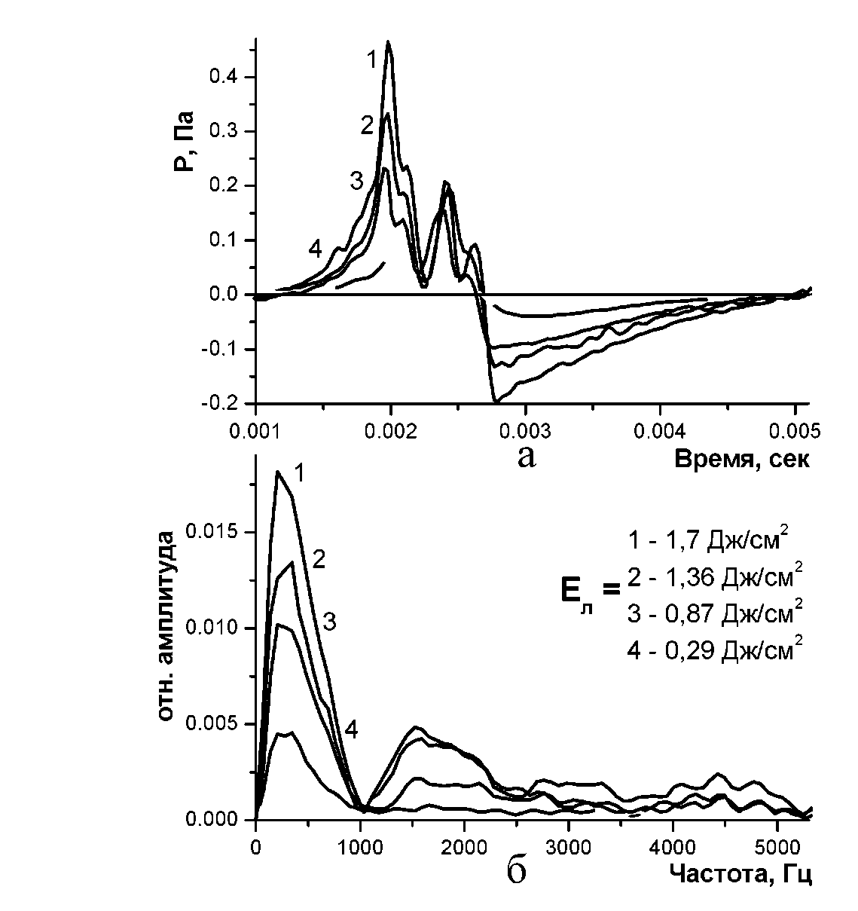

**Рис. 3. Результат восстановления акустических импульсов, генерируемых МЛП** *(а),* **и их частотных спектров** *(б)* **для различных значений плотности лазерной энергии:** *d* ***=* 30 м,** *T* ***= 291* 0С,** *g* ***=* 71%**

Учитывая, что большинство пучков МЛИ близки к аксиально симметричным можно лишь приближенно оценить распределение плотности энергии МЛИ по пучку, не решая строгую обратную задачу вычислительной реконструктивной томографии.

На рис. 3 показан результат восстановления термооптических сигналов с использованием ПЭС «Атмосферная оптоакустика», генерируемых МЛП и регистрируемых удаленным на расстояние 30 м акустическим приемником, с учетом цилиндрической расходимости АВ и линейного поглощения звука. Условия проведения эксперимента аналогичны примеру, представленному на рис. 2.2, за исключением удаленности приемного микрофона от МЛП. Е л - плотность лазерной энергии в области МЛП, эффективной для приемного микрофона. Также как и на рис. 2.2 тонкая кольцеобразная структура МЛП заметна на временных развертках. При увеличении плотности энергии МЛИ в частотном спектре основной максимум, соответствующий поперечному размеру пучка не изменяется, а зависимость акустического давления от плотности энергии P оказывается практически линейной. Второй максимум соответствует размерам более тонкой внутренней кольцеобразной структуры пучка, а зависимость его амплитуды от плотности энергии имеет явно нелинейный характер. При минимальной плотности энергии этот максимум практически не заметен, т. е. тонкая внутренняя структура пучка практически отсутствует.

По результатам экспериментов, выполненных путем регистрации термооптических ОА-сигналов, генерируемых при распространении МЛИ в допороговом режиме в свободной атмосфере, получена линейная зависимость P - рис. 2.4. Разброс точек на графике обусловлен, во-первых, широким диапазоном вариаций метеосостояний АПС, во-вторых, с неоднородностью распределения энергии лазерного излучения по МЛП и, в-третьих, флуктуациями аэрозольной составляющей атмосферы.

Исследования были выполнены в условиях летней дымки устойчивой, когда аэрозольный коэффициент ослабления лазерного излучения СС0р а практически был сравним или несколько меньше газового коэффициента поглощения аор г, который в свою очередь имел значения в пределах:

ОСор г = 0,21 0,23 км-1.

Ел,еыХ, 3 - Ел,вХ - Ел,вых. T = 283 + 292 g = 80 + 96%

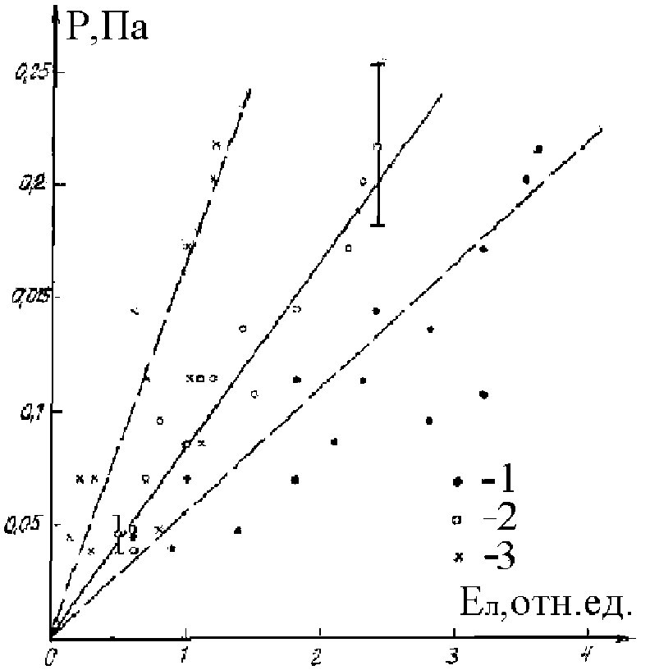

**Рис. 4. Зависимость максимального звукового давления в термооптическом сигнале от энергии лазерного излучения: 1 - на выходе фокусирующей системы МЛИ** *Елвх****, 2 -* в конце трассы распространения МЛИ**

Второй из перечисленных факторов, легко учитывается при цифровой обработке данных, путем определения интегральных значений и дисперсии в пределах каждого импульса термооптического сигнала, что выполнено в с использованием ПЭС «Атмосферная оптоакустика». Разброс значений в зависимости P с учетом фактора неоднородности существенно уменьшается.

Подстановка исходных данных проведенных экспериментальных исследований в формулу показывает, что экспериментально регистрируемые и расчетные значения акустических давлений хорошо согласуются между собой: отличие составляет не более 30% в сторону увеличения для расчетных значений.

Таким образом, представленные зависимости по термооптической генерации АВ в атмосфере близки к линейным и позволяют напрямую для известного коэффициента поглощения МЛИ в атмосфере определять энергетические параметры МЛИ, подтверждая тем самым теоретически установленную другими авторами зависимость.

Уровень акустического сигнала, генерируемого пучком импульсного МЛИ, как показывают результаты экспериментальных исследований и отмечено в, достаточен для его уверенной регистрации на расстояниях в несколько километров при использовании направленного акустического приема: узконаправленный микрофон, параболическая антенна со звукозащитной блендой. Такой результат имеет практическую значимость как для задач дистанционной диагностики распространения МЛИ в атмосфере, так и для целей зондирования некоторых метеорологических параметров АПС ОА-способом.

При регистрации ОА-сигналов приемником, расположенным вблизи подстилающей поверхности, возникают отраженные АВ, которые при решении практических задач атмосферной акустики представляют серьезную помеху. В качестве примера на рис. 5 показана временная запись термооптического сигнала вместе с сигналом, отраженным подстилающей поверхностью.

Для обработки данного результата использована ПЭС «Атмосферная оптоакустика», с помощью которой численно скомпенсирована цилиндрическая расходимость АВ и линейное поглощение АВ в воздухе. Подстилающая поверхность в экспериментах представляла собой поросший травой ровный участок заболоченной местности. Временная задержка отраженного сигнала относительно прямого, обусловленная величиной Ar = Г2 — Г1, составила согласно рис. 2.5 - 21,25 мс.

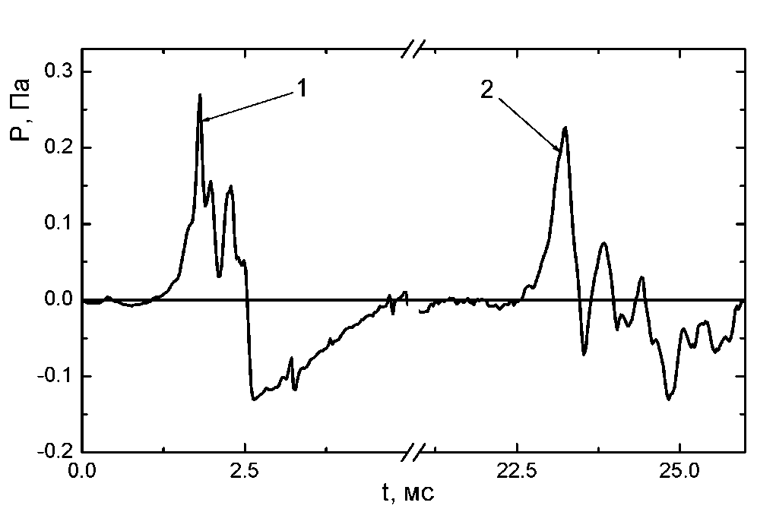

**Рис. 5. Термооптический сигнал (1) и его отклик, отраженный ппооверхностью подстилающей**

**Форма отраженного сигнала, как показано на рис. 2.5, отличается от** формы прямого, поскольку коэффициент отражения подстилающей поверхностью частотно избирателен. Чтобы максимально скомпенсировать помеху отражения при цифровой обработке данных требуется дополнительная информация об акустическом импедансе подстилающей поверхности.

Регистрация ОА-сигналов при экспериментальном исследовании распространения МЛИ в условиях дождя показала следующее. Какой-либо явной зависимости генерируемого отдельными каплями дождя пикового звукового давления от энергии лазерного излучения не наблюдается, что следует из рис. 6.

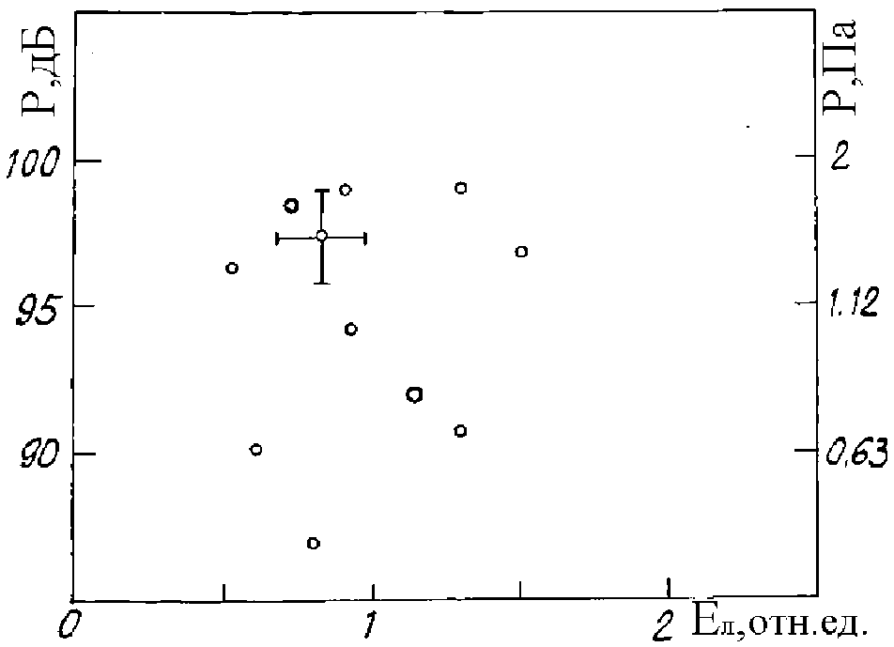

**Рис. 6. Эмпирическая зависимость акустического давления, генерируемого отдельными каплями дождя, в зависимости от лазерной энергии**

Измеренная длительность акустических импульсов, генерируемых каплями дождя, составила менее 50 мкс, что меньше минимального временного разрешения регистрирующего акустического оборудования. Причем эти импульсы практически однополярны: амплитуда фазы сжатия P+ в акустическом импульсе значительно меньше амплитуды фазы разрежения P-. Это объясняется тем, то величина Т+ < Т- и акустические приемники регистрирует фазу сжатия с большей достоверностью.

Регистрация акустических импульсов, генерируемых отдельными каплями, в атмосферных исследованиях практически невозможна с расстояний порядка 10-15 м, поскольку акустический шум сопровождающий дождь и импульсные помехи от падающих на акустический датчик капель маскируют полезный сигнал.

На рис. 7 показан пример спектральной обработки акустических сигналов, регистрируемых в условиях слабого дождя при воздействии МЛИ: 1 - 3 - импульсы МЛИ.

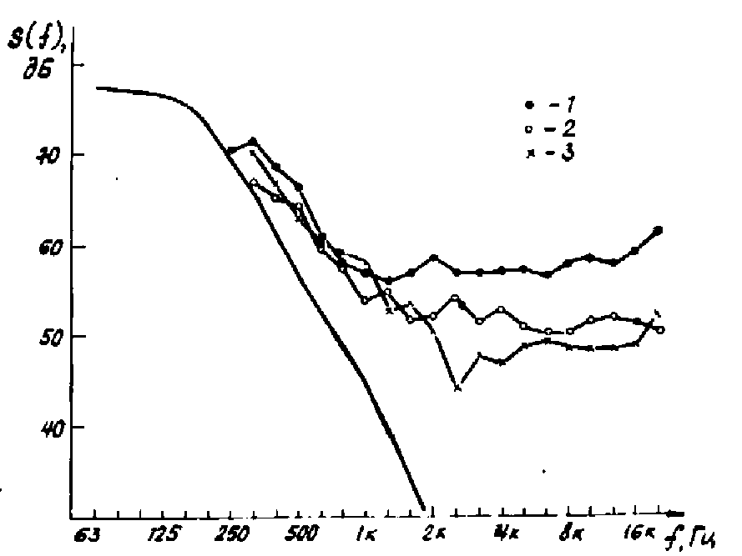

Рис 7. Частотный спектр акустических сигналов, регистрируемых во время дождя в отсутствие оптического пробоя. 1 + 3 - импульсы МЛИ. d ~ 1+10 м

Сплошной кривой показан частотный спектр усредненного уровня внешнего акустического шума, регистрируемый в промежутках между импульсами МЛИ. Судя по представленным зависимостям, максимум в спектрах находится на низких частотах, что объясняется однополярностью, генерируемых каплями дождя импульсов.

В качестве примера на рис. 4.12 представлен спектр мощности акустического сигнала, генерируемого в канале МЛИ каплями дождя и отдельными ОП. Как показывает рисунок, в спектре появляется максимум, соответствующий частотному спектру от совокупности ОП, максимум которого зависит от наиболее вероятного размера ОП.

При интерпретации частотных спектров ОА сигналов, регистрируемых в атмосфере, необходимо учитывать частотный сдвиг, который объясняется поглощением АВ. Для трасс протяженностью 150 м частотный сдвиг в область низких частот для приведенных выше эмпирических данных может достигать 1кГц.

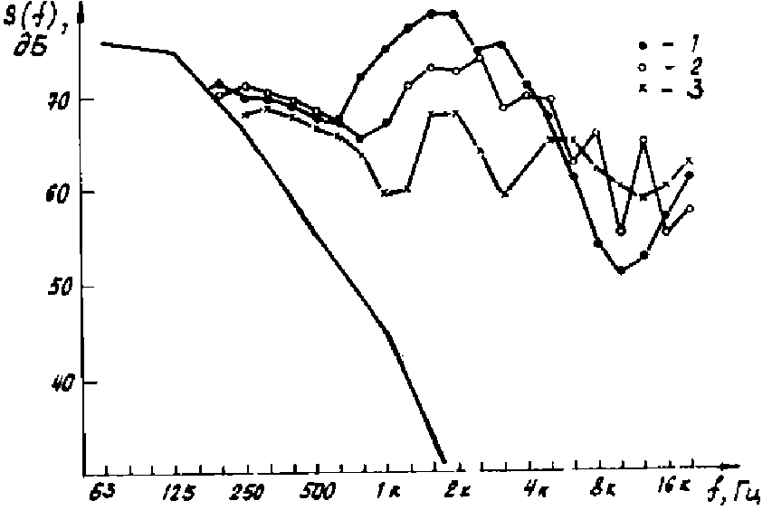

Рис 8. Частотный спектр акустических сигналов, регистрируемых во время дождя при наличии оптического пробоя. 1 + 3 - импульсы МЛИ. d ~ 1 + 10 м

После проведения представленных в настоящем параграфе натурных экспериментов стала очевидной необходимость выполнения микрофизических исследований генерации акустического отклика в процессе взаимодействия МЛИ с частицами модельных жидкокапельных аэрозолей в лабораторных условиях.

2. Лазерная допробойная оптоакустика модельных аэрозольных сред

Обсуждению количественных данных об изменении основных характеристик регистрируемого акустического отклика, генерируемого при испарительном и взрывном взаимодействии лазерного излучения с малым объемом поглощающего вещества, и установлению причины этих изменений посвящен настоящий параграф.

Исследование взрыва аэрозольных частиц в поле МЛИ требует определения набора характерных параметров процесса, наиболее полно характеризующих исследуемый эффект взрывного вскипания, причем таких, по которым, учитывая специфику задачи, можно проводить сравнение и корректировку теоретических моделей с экспериментальными данными. Необходимо также смоделировать такие условия эксперимента, которые обеспечивают однозначную, интерпретацию полученных результатов, т. е. позволяют трактовать измеренные локальные оптические характеристики всего аэрозольного объема на основе модельных представлений о взрыве одной жидкокапельной частицы.

2.1 Особенности методологии лабораторных экспериментов

В целях выполнения условия однозначности интерпретации получаемых результатов для постановки лабораторных исследований предпринято следующее.

ОА-схема экспериментальной установки лабораторных измерений не отличается от обобщенной схемы рис. 2.1, но имеются особенности в составе оборудования.

В качестве воздействующего излучения использовалось излучение импульсного ТЕА СО2-лазера с X = 10,6 мкм, которое через фокусирующую линзу с фокусным расстоянием 0,12 м или 0,6 м направлялось в область взаимодействия, где площадь поперечного сечения пучка составляла 4 ■ 16 мм. Форма импульса излучения является типичной для СО2-лазеров атмосферного давления. Энергия излучения воздействующего импульса составляла Елп = 3 5 Дж, а общая длительность Тл = 3-10-6 с. Длительность переднего фронта 3-10- с при максимальной интенсивности ~ 10 Вт/см. Энергия излучения измерялась калориметром ИМО-2. Варьирование плотности энергии в области взаимодействия МЛИ с модельными средами осуществлялось при помощи лавсановых и тефлоновых ослабителей.

Эволюция прозрачности аэрозольного слоя в условиях взрыва частиц находилась из сравнения формы опорного и прошедшего зондирующих лазерных импульсов, которое соосно с воздействующим направлялось через объем взаимодействия. Временное разрешение зондирующих каналов составляло 2-10" с. Условие однородности распределения плотности энергии Ел обеспечивалось за счет того, что зондирующий пучок диаметром, меньшим диаметра пучка воздействующего СО2-лазера, вырезал область с однородным распределением энергии.

В качестве облучаемого объекта использовались следующие модельные среды.

Для регистрации акустического сигнала при работе с модельными средами типа 1, 3 использовался 3-дюймовый конденсаторный микрофон MK301/MV221 и прецизионный импульсный шумомер PSI-00023 фирмы Robotron. Линейный частотный диапазон акустического оборудования по давлению - 2 105 Гц, максимальная амплитуда пиковых давлений — 172 дБ и

абсолютная погрешностью измерений — ±0,5 дБ.

служил пъезокерамический датчик типа ЦТС-19 с частотной полосой пропускания 2,5 МГц, который калибровался по абсолютному акустическому давлению с использованием стенда в составе: ^-дюймовый микрофон MK301/MV221, подключаемый к импульсному шумомеру PSI-00023; плазменный излучатель АВ.

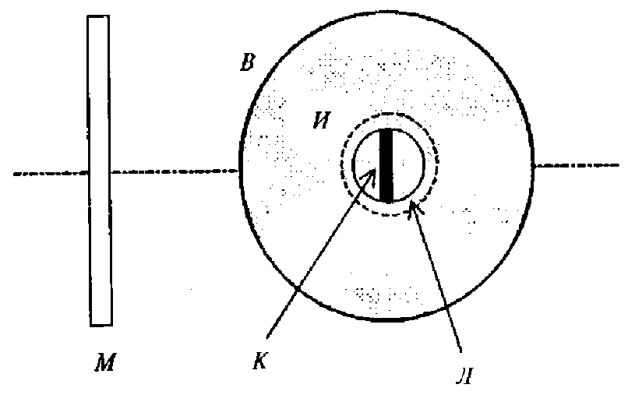

**Рис. 9. Геометрия эксперимента. М - микрофон, К - водный цилиндр, Л -лазерный пучок, область излучения АВ: при испарении - И, при взрыве — В.**

Аэрозоль полидисперсный или мелкокапельный монодисперсный. Аэрозольная среда моделировалась так, чтобы все жидкокапельные частицы удовлетворяли условию малости:

В акустической части оборудования не использовались какие-либо аналоговые фильтры для увеличения отношения сигнал-шум за счет подавления внешнего акустического шума лаборатории. Подобные фильтры значительно ухудшают переходные характеристики оборудования, что нежелательно при регистрации импульсных процессов. Поэтому нижний предел измерения акустических давлений был ограничен величиной ~60 - 65 дБ.

Для совмещения воздействующего лазерного пучка с облучаемым объектом в область взаимодействия вводился в качестве репера коллимированный пучок маломощного излучения He-Ne лазера. Прием оптического сигнала на длине волны зондирующего излучения 0,63 мкм выполнял также функцию дополнительного контроля за временными характеристиками исследуемых процессов. Регистрация акустического и оптического каналов осуществлялась запоминающими осциллографами.

При исследовании параметров акустического отклика в различных режимах теплового взаимодействия лазерного излучения с поглощающим веществом регистрировались следующие характеристики: амплитуды и длительности положительной и отрицательной фаз акустического импульса: P+, P-, Т+, Т-, соответственно; длительность переднего фронта положительной фазы Тф; временная задержка начала регистрации акустического сигнала Тз, определяемая расстоянием от объема формирования импульса давления до микрофона d и скоростью звука в среде С0.

В качестве контролируемого параметра была выбрана степень взрывного испарения аэрозольных частиц Хвз = Мп / Мк, где Мп — масса пара, образовавшегося к моменту взрыва Твз в результате поверхностного и объемного парообразования; Мк — начальная масса капли. В свою очередь, Твз складывается из времени нагрева капли до температуры взрывного вскипания, времени генерации паровых зародышей в результате гомогенной нуклеации перегретой жидкости и времени их роста как макроскопических паровых пузырей. В эксперименте время взрыва фиксировалось по началу резкого изменения прозрачности аэрозольного слоя на длине волны зондирующего излучения. В диапазоне плотностей энергии, при которых реализуется взрывное вскипание частиц, регистрируемое уменьшение Твз связано, в первую очередь, с уменьшением времени разогрева частиц при увеличении скорости их нагрева излучением.

Степень испарения Хвз определялась из измерений прозрачности на длине волны воздействующего излучения X = 10,6 мкм, т. к. для исследуемого аэрозоля с радиусом частиц несколько единиц мкм применимо так называемое приближение водности: аор ~ Ча, где qa — водность аэрозоля. Поскольку энергетическое ослабление излучения в аэрозольном слое длиной l по закону Бугера определяется как

Та = I / /0 = exp

где K — фактор эффективности ослабления, a

Nn - K = а10,6~ qa, то= qa,e /qa,0 = aop /аор,0 = ln>

где qa 0, qa e — начальная водность аэрозоля и водность после взрыва;

Ta 0, q0p 0 —начальные прозрачность и коэффициент ослабления аэрозольной среды.

Таким образом, изменение прозрачности аэрозольной среды в момент взрыва соответствует изменению водности аэрозоля и, следовательно, взрывной степени испарения. Резкое изменение величины CC0p / СС0р 0 свидетельствует о наличии значительного испарения аэрозольных частиц в момент взрыва, после чего происходит медленное испарение конденсированной фракции продуктов взрыва за счет поглощения энергии низкоэнергетического «хвоста» импульса МЛИ.

2.2 Результаты лабораторных экспериментов

Результаты первых экспериментов по генерации АВ локальным объемом монодисперсного мелкокапельного водного аэрозоля типа 1 при воздействии импульсом МЛИ в контролируемых лабораторных условиях показали следующее. Форма генерируемого ОА-импульса отличается от классического варианта N -волны наличием «хвоста», рис. 2.10. Это связано с релаксационными процессами в объеме взаимодействия, который после воздействия импульсом МЛИ обладает свойствами объемного резонатора конечной добротности, что в свою очередь объясняется резким изменением параметров среды в объеме взаимодействия: часть жидкости испарилась с поверхности и в результате взрыва аэрозольных частиц, а горячий пар заполнил межкапельное пространство. К сожалению здесь и в далее подробно не рассматриваются релаксационные процессы, поскольку это выходит за рамки настоящей работы и представляет самостоятельное исследование микрофизики воздействия МЛИ на аэрозоль.

В экспериментах зафиксирована смена зависимости генерируемой акустической энергии от плотности энергии воздействующего излучения в области порога взрывного вскипания частиц аэрозоля *Ел* = 1,5 2 Дж/см2.

Полученные в экспериментах зависимости допускают простую физическую интерпретацию. При регулярном испарении и взрывном вскипании частиц жидкого аэрозоля в пучке МЛИ часть жидкости переходит в пар, что приводит к росту давления в облучаемом модельном объеме.

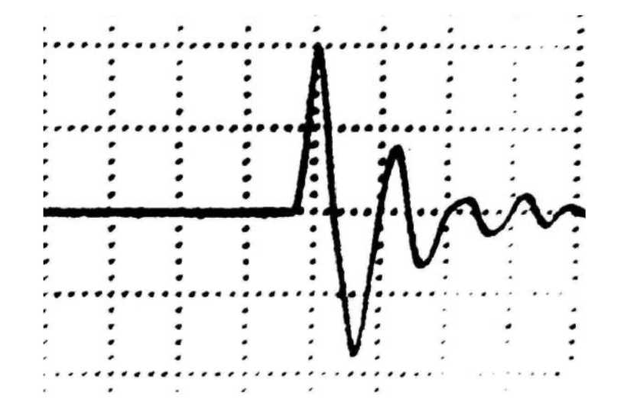

**Рис. 10. Осциллограмма ОА-сигнала, генерируемого аэрозольным объемом при воздействии импульсом МЛИ. Временная развертка -20 мкс/дел**

Поскольку для данного эксперимента длительность импульса воздействующего излучения значительно меньше времени пробега звука через поперечник облучаемого объекта Тл < 2 - ал / С0, то длительность генерируемого акустического импульса полностью определяется пространственными размерами облучаемого объема, а наблюдаемый процесс сводится к задаче излучения АВ источником с начально заданным профилем давления. Для таких задач определение излучаемой источником энергии можно оценить по формуле:

= Pa -AV,

где Pa — атмосферное давление, AV — объем вытесненного воздуха. Полагая, что объем вытесненного воздуха равен объему, вытесненному паром, получим:

С другой стороны, по результатам регистрации ОА-сигнала, оценивалась генерируемая в ОА-импульсе акустическая энергия за первый период колебания:

ЖаК = 4 P+2 • d2 Т+ /.

Подстановка экспериментальных величин в дает значения акустической энергии W близкие к наблюдаемым в эксперименте - W из.

По результатам исследований, представленных выше, был определен коэффициент преобразования поглощенного лазерного излучения в энергию АВ:

Рис. 11. Зависимость генерируемой акустической энергии от концентрации аэрозольных частиц для различных значений плотности лазерной энергии: 1 -0,093; 2 - 0,23; 3 - 0,47; 4 - 0,93; 5 - 3,1; 6 - 18 Дж/см2

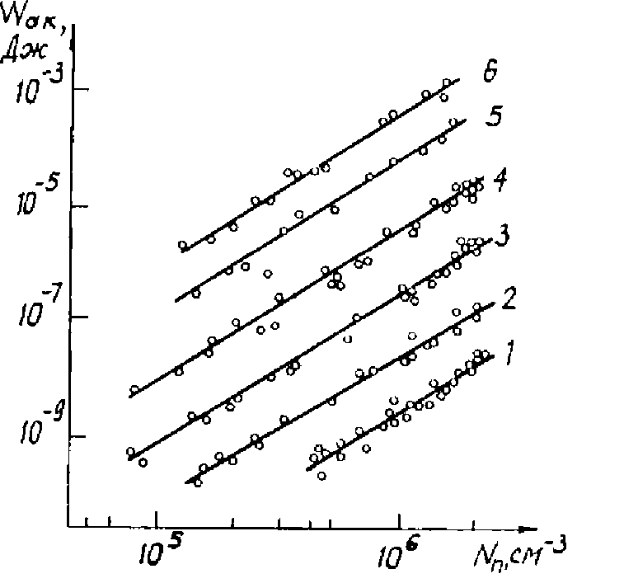

КАВ = 1.6 • 10-7 6.8 • 10-7.

В отличие от представленных выше, количественно более точные и тщательные экспериментальные исследования были выполнены с модельными аэрозолями типа 1 несколько позднее. Результаты этих исследований для монодисперсного водного аэрозоля представлены на рис. 2.11, 2.12, где прямые линии проведены по методу наименьших квадратов, а приведенные на рис 2.12 зависимости соответствуют значениям начальной водности аэрозоля: 1 - 99, 2 - 49, 3 - 9,9 г/м.

Амплитуда генерируемых ОА-сигналов, как показывает рис. 2.11, пропорциональна концентрации аэрозольных частиц и в соответствии с пропорциональна водности аэрозольной среды. Согласно рис. 2.12, зависимость амплитуды генерируемого ОА-сигнала нелинейно зависит от плотности лазерной энергии при переходе от поверхностного испарения жидкокапельного однородно поглощающего водного аэрозоля к его взрывному вскипанию и разрушению. Зависимость энергии ОА-отклика от плотности воздействующей лазерной энергии для объема аэрозольных частиц при их поверхностном испарении близка к квадратичой. Кроме того, после

взрывного разрушения частиц эффективность генерации АВ заметно снижается. Установленный ОА- экспериментальными исследованиями энергетический порог ~2 Дж/см взрывного вскипания и разрушения водных капель аэрозоля хорошо согласуются с соответствующими оптическими исследованиями.

В экспериментах, проведенных с модельной средой типа 2, отмечалось, что при реализации поверхностного и взрывного испарения в ходе взаимодействия лазерного излучения с веществом модельной среды форма генерируемого акустического импульса изменяется. Для данного эксперимента длительность импульса воздействующего излучения значительно больше времени пробега звука через поперечник облучаемого объекта Тл > 2 - ал / С), поэтому длительность генерируемого акустического импульса должна полностью определяться длительностью импульса воздействующего лазерного излучения. Однако в были обнаружены отклонения от этого правила. В частности, было установлено уменьшение времени задержки регистрации акустического импульса Тз при увеличении плотности воздействующей энергии Ел, начиная с энергетического порога взрывного вскипания

**Рис. 12. Зависимость генерируемой акустической энергии от плотности лазерной энергии для различных значений концентрации аэрозольных частиц: 1 -1,2106, 2 - 6105, 3 - 1,2**Х**105 см- . Сплошные линии - теория**

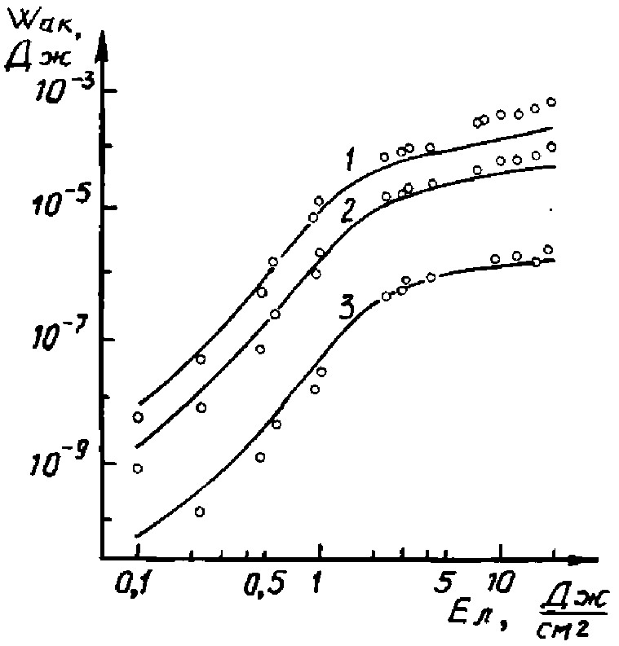

Одной из основных характеристик процесса взрывного вскипания, влияющей на величину Тз, является Твз - время от начала воздействия излучения на частицу до начала выброса пара с ее поверхности. Время взрыва складывается из времени нагрева вещества частицы до температуры взрывного вскипания, времени ожидания гомогенного появления паровых пузырьков в перегретой жидкости, времени их роста и выхода на поверхность, что приводит к разрушению всей частицы, в случае малых однородно поглощающих капель СС0р - а0 < 1, либо ее части в случае больших неоднородно поглощающих капель аор - а0 > 1. И в том и в другом случае начало выброса пароконденсата является началом формирования регистрируемого импульса давления.

В времена взрыва исследовались оптическим методом по изменению прозрачности аэрозольного слоя и сигналу светорассеяния. Было отмечено уменьшение Твз от 3 до 1 мкс при увеличении Ел от 2 до 10 Дж/см2. Эти результаты хорошо согласуются с экспериментальными данными, полученными другими авторами, выполненными по независимым методикам, а также с теоретическими расчетами. Зафиксированное в уменьшение времени задержки Тз при увеличении значений Ел в тех же пределах, что и в работе, примерно на порядок больше величины Твз и не может быть объяснено изменением времени взрыва. Такое уменьшение может быть обусловлено еще двумя причинами: первая - значительный рост избыточного давления в области взаимодействия лазерного излучения с аэрозолем и, как следствие, рост нелинейных акустических эффектов: искажение профиля АВ, увеличение скорости ударной волны на ранних стадиях ее возникновения; вторая — увеличение размеров области генерации акустического импульса за счет разлета продуктов взрыва аэрозольных частиц после воздействия лазерного излучения. Первой из указанных причин согласно условиям проведения измерений можно пренебречь, поскольку нелинейные эффекты в генерируемых акустических импульсах ничтожно малы. Соответствующая оценка показывает, что параметр нелинейности N принимает значения:

N = --2 << 1,

аэ - эффективный размер области формирования акустического импульса; р ~ у • P / С0

- возмущение плотности. Очевидно, что возникшую АВ можно считать линейной уже на ранних стадиях ее распространения от объема взаимодействия.

Таким образом, в качестве возможной причины, приводящей к уменьшению величины Тз с ростом плотности энергии лазерного излучения, следует считать изменение размера области формирования акустического импульса.

Относительная изменчивость временных параметров акустического отклика от плотности лазерной энергии экспериментально исследована с использованием модельной среды типа 3 и представлена на рис. 2.13.

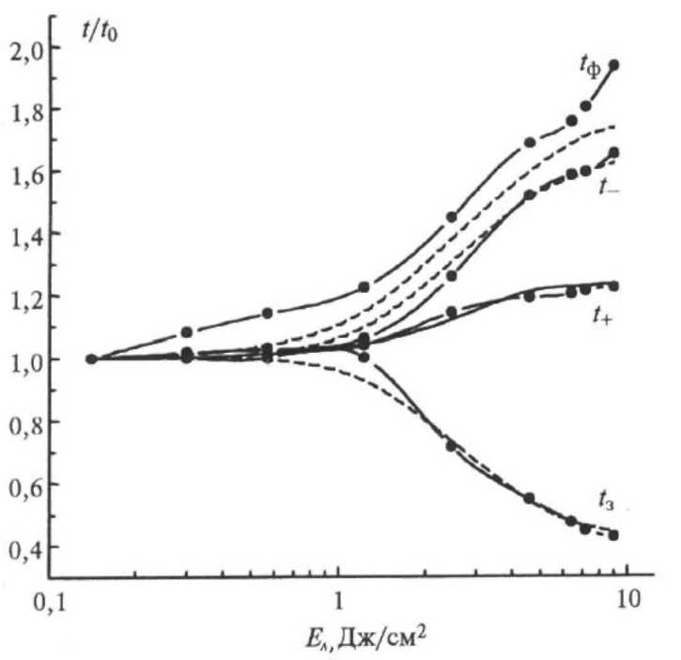

**Рис. 13. Относительные изменения временных параметров акустического отклика в зависимости от плотности энергии лазерного излучения эксперимент - сплошные кривые, теория - пунктирные кривые**

В качестве величин?0 использованы соответствующие значения временных параметров импульса давления при Ел = 0,14 Дж/см2.

Из рис. 2.13 следует, что при тепловом и испарительном механизме формирования акустического сигнала величина Тз не изменяется и соответствует времени распространения импульса давления от источника до приемника со звуковой скоростью. При переходе к взрывному вскипанию облучаемого объема величина Тз резко сокращается, что говорит об изменении механизма формирования акустического сигнала. При смене режимов взаимодействия наблюдаются существенные изменения формы сигнала. Изменяются соотношения между общей длительностью фазы сжатия и ее передним фронтом. Поскольку при возбуждении объема взаимодействия коротким лазерным импульсом форма переднего фронта акустического импульса должна повторять распределение термооптических источников, то значительное уменьшение величины Тз и увеличение Тф свидетельствуют о том, что размеры области генерации АВ, которая заполнена фрагментами взрыва капель, существенно увеличиваются при Ел > 2 Дж/см2.

Полученная в экспериментах зависимость пикового акустического давления P+ в регистрируемом сигнале от плотности энергии воздействующего излучения Елпри d = 5 см показана на рис. 2.14 и близка к полученным ранее в.

Линии на рис. 2.14 построены по методу наименьших квадратов, согласно следующим аппроксимациям:

1. - полидисперсный аэрозоль с модальным радиусом частиц 4 мкм, водностью 800 г/м3:

P = Ел°'73 -146 при 2,3 < Ел < 20 Дж/см2;

P = Ел2 - 52 при 0,3 < Ел < 2,3 Дж/см2;

P = Ел -16 при 0,05 < Ел < 0,3 Дж/см2.

2. - монодисперсный аэрозоль с радиусом частиц 2,7 мкм, концентрацией частиц 5 -3 3

5,940 см-, Т = 1 и водностью 48,6 г/м: P = Ел°'46 • 51 при 1,65 < Ел < 20 Дж/см2;

P = Ел2 • 24 при 0,3 < Ел < 1,65 Дж/см2; P = Ел • 7 при 0,05 < Ел < 0,3 Дж/см2.

3. - полидисперсный аэрозоль с модальным радиусом частиц 10 мкм:

P = Ел0,55 • 24 при 2,4 < Ел < 20 Дж/см2;

P = Ел2 • 7,6 при 0,3 < Ел < 2,4 Дж/см2; P = Ел • 2,3 при 0,05 < Ел < 0,3 Дж/см2.

4. - водный цилиндр с радиусом 250 мкм:

P = Ел°'84 -1,1 при 1,7 < Ел < 20 Дж/см2;

P = ЕлЗЛ • 0,33 при 0,7 < Ел < 1,7 Дж/см2.

Смена хода зависимости P в области Ел ~ 2 Дж/см2 соответствует достижению порога взрывного вскипания. Результаты, представленные на рис. 2.14, взяты из различных источников и поэтому приведены к единому по величине P масштабу в соответствии с геометрией эксперимента. При 0,7 < Ел < 1,7 Дж/см2 ход зависимости P, измеренной на водном цилиндре, приближается к зависимости, измеренной на отдельной водной капле, а при

зависимости, полученной для монодисперсного аэрозоля, и представляет собой предельные случаи.

1,7 < Ел < 20 Дж/см2

Исходя из данных, представленных на рис. 2.14, можно сделать вывод о том, что в экспериментах с исследуемым аэрозольным объемом при Ел < 0,3 Дж/см2 устойчиво наблюдается термооптический механизм генерации АВ, а при 0,3 < Ел < ~2,42 Дж/см2 - механизм поверхностного испарения.

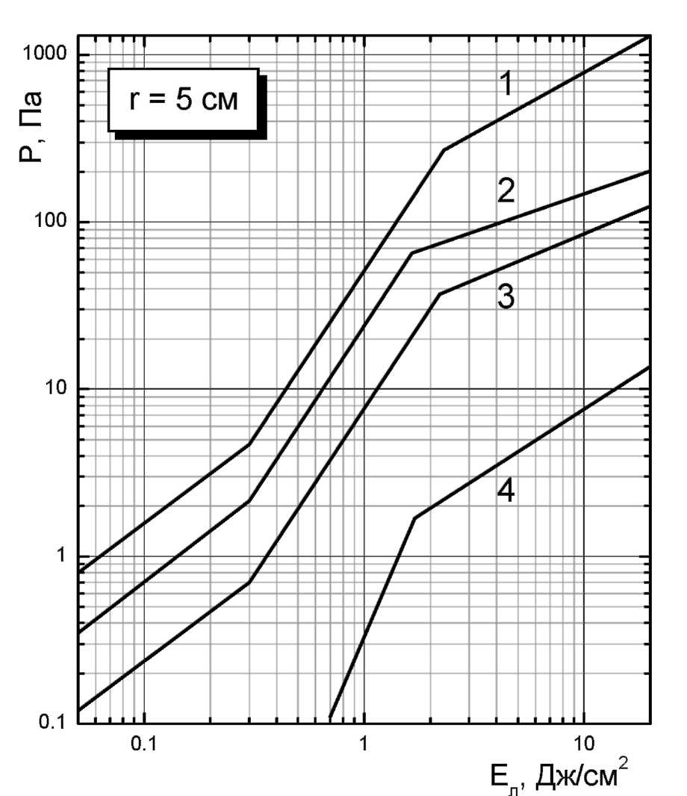

Рис..14. Зависимость акустического давления от плотности энергии лазерного излучения при ОА-эффекте в водных аэрозолях: 1 - полидисперсный аэрозоль с модальным радиусом частиц 4 мкм, водностью 800 г/м ; 2 – монодисперсный 5,3 аэрозоль с радиусом частиц 2,7 мкм, концентрацией частиц 5,9-10 см и водностью 48,6 г/м; 3 - полидисперсный аэрозоль с модальным радиусом частиц 10 мкм; 4 - водный цилиндр с радиусом 250 мкм

Измеренная зависимость пикового акустического давления в фазе разрежения P— оказалась аналогичной представленной на рис. 2.14 для всех значений Ел. Отношение между P+ и P— сохраняется неизменным для всех режимов взаимодействия, поэтому не может служить источником информации при их индикации.

На основании зависимостей, представленных на рис. 2.11, 2.12, 2.14 и аппроксимаций, отклонение которых от соответствующих экспериментальных массивов данных не превышает 12%, можно сделать следующий вывод. Амплитуда оптико-акустического импульса, генерируемого при поверхностном испарении, взрывном вскипании и разрушении частиц водных аэрозолей под воздействием излучения СО2-лазера микросекундной длительности, пропорциональна водности аэрозоля для однородно поглощающих частиц и зависит от плотности лазерной энергии по степенному закону с показателем степени: 2 - при поверхностном испарении; 0,5 ■ 0,8 - при взрывном вскипании и разрушении.

Представленные в 2.2.1 и 2.2.2 результаты реализованы в способе измерения объемной концентрации аэрозольных частиц. Способ может быть использован для оперативного дистанционного измерения объемной концентрации аэрозолей естественного и антропогенного происхождения. Способ заключается в следующем. Направляют излучение маломощного лазера в исследуемую область атмосферы и регистрируют фотоприемником отраженный сигнал Ен из углов 1800 ± arctg), где R - расстояние до области воздействия, S - ее поперечный размер, затем соосно с маломощным излучением посылают МЛИ, и регистрируют фотоприемником отраженный сигнал, вычисляют отношение В = / Ен.

Одновременно из тех же углов регистрируют и определяют акустическое давление P. Искомая величина концентрации аэрозольных частиц определяется по формуле:

Nn = • P •At • c0 • ехр/R0, где A = 7,45•Ю4 см-3/Па и В = 1,2405 см-3/Па –

эмпирические константы, Ro =15 см, a -коэффициент поглощения звука в атмосфере.

2.3 Полуэмпирическая модель генерации оптико-акустических сигналов аэрозольным объемом

На основе модельных представлений о динамике протекания фазового взрыва в водных частицах приращение температуры среды T — T0 определяется из анализа теплозапаса продуктов взрыва к моменту их остановки при условии термодинамического равновесия в среде. Тогда избыточное давление в области взаимодействия излучения с аэрозолем находится из уравнения состояния двухкомплектной смеси воздух-пар:

Приращение плотности водяных паров в объеме взаимодействия можно выразить через полную степень испарения отдельной аэрозольной частицы

АРп = - Чн, которая определяется отношением водности тумана в конце qK и перед действием импульса излучения qH: Хвз = 1 — qK / qH. Для однородно поглощающих частиц степень испарения практически не зависит от их размера, а целиком определяется энергетическими параметрами импульса излучения. Наличие в аэрозоле значительной доли крупной фракции, как в случае используемого в экспериментах полидисперсного тумана, может существенно изменить мощностные параметры генерируемого акустического импульса. Поскольку в крупных частицах поле тепловыделения неоднородно, то реализуется взрывное вскипание не всего объема капли, как мелких частиц, а лишь поверхностного слоя, толщиной порядка длины поглощения излучения в воде. Если Xвз - полная степень испарения этого слоя, то степень испарения всей капли - X = Xвз • Vnc / VK, где Vnc и VK - объем взрывающегося поверхностного слоя и капли, соответственно.

APn = 0.4 • Xe3 • qH. Таким образом, с учетом можно сделать вывод, что акустическое возмущение при взрыве мелкокапельного тумана примерно в 2,5 раза больше, чем в случае полидисперсного тумана с крупной фракцией, при условии равенства их начальных водностей.

Исходя из предположения об изменении размера области формирования акустического импульса, проводилось численное моделирование процесса формирования регистрируемого акустического отклика. Для импульса воздействующего лазерного излучения конечной длительности регистрируемый акустический сигнал представляет собой свертку возникающего акустического сигнала с расчетной переходной характеристикой пространственных условий регистрации сигналов. При этом переходная характеристика регистрирующего оборудования не учитывалась, так как ее влияние ничтожно мало в исследуемом диапазоне частот. В соответствии с геометрией эксперимента и в допущении, что область возникновения акустического сигнала представляет собой сферу, дифракционные искажения регистрируемого акустического отклика учитывались на основе решения задачи об импульсном излучении сферы на поршневую диафрагму. При этом колебания поверхности сферы аппроксимировались функцией вида

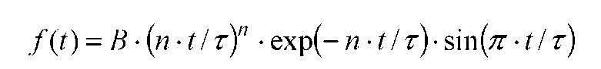

где Т - длительность акустического импульса, n = 3 ■ 3,8 - эмпирическая константа.

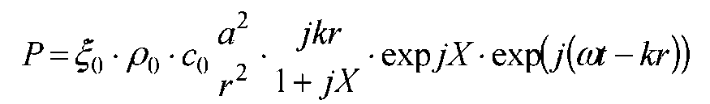

Поскольку область генерации акустического импульса имеет существенное отличие по теплофизическим характеристикам от окружающего пространства, было сделано предположение возможности отождествления этой области как излучателя звука нулевого порядка радиуса a и, совершающей колебания с частотой С и создающей звуковое давление:

Соотношение, в частности, показывает, что эффективность передачи энергии сферой при k • a < 1 стремится к чисто мнимой величине и значительно снижается. Следовательно, для импульса вида эффективно излучаемая длина волны будет связана с размером сферы соотношением Л <П• a.

В рамках изложенных допущений проведено численное моделирование временной зависимости акустического давления в волне, генерируемой в различных режимах взаимодействия лазерного излучения с модельной средой №3. Результат моделирования представлен на рис. 2.13 пунктирными кривыми.

Сравнение данных модельных расчетов и результатов проведенных экспериментов позволяет сделать следующие выводы. В испарительном режиме временная задержка соответствует движению фронта акустической волны от области возбуждения до приемника со скоростью звука, а форма фронта импульса сжатия соответствует области генерации акустического импульса с эффективным размером a = 1,3 мм. Соответствующее условие оптимальности излучения сферой Л <П • a дает значение, равное a = 1,5 мм.

После взрыва облучаемого объема конденсированные фрагменты разлетаются на различные расстояния и заполняют область радиусом a ~ 3,4 мм, а расстояние фиксации импульса давления уменьшается до величины порядка 3,8 мм. Длительность переднего фронта увеличивается до 7 мкс, что по условию оптимальности излучения пульсирующей сферы соответствует a = 3 мм. Заметное расхождение в значениях модельных расчетов и экспериментальных данных для длительности переднего фронта импульса можно объяснить неравномерностью заполнения продуктами взрыва области генерации звука.

Таким образом, переход от регулярного испарения к взрывному вскипанию отмечен увеличением размера области генерации ОА-отклика, что объясняется сверхзвуковым разлетом продуктов взрыва и заполнением ими эффективного объема.

На основании проведенных модельных экспериментов можно сделать вывод о том, что форма акустического сигнала, формируемого при тепловом взаимодействии лазерного излучения с малым объемом поглощающего вещества, определяется режимом взаимодействия и существенно от него зависит. Полученные количественные данные амплитудных и временных зависимостей акустического давления позволяют, по их совокупности, проводить идентификацию режима взаимодействия лазерного излучения с поглощающим веществом.